**Multiempresa**

Al iniciar el programa, en caso de tener 2 empresas o más se mostrará la ventana de selección, para escoger que empresa va a utilizar inicialmente. En caso de solo tener una empresa, se escogerá de forma automática.

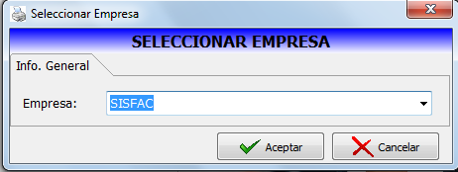

Cada vez que seleccionamos una empresa o que iniciamos el sistema mostrará en la pantalla principal, la empresa con la que estamos trabajando.

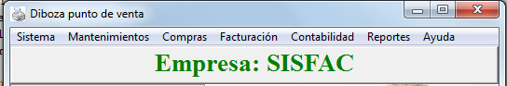

Una vez iniciado el sistema podemos, administrar las empresas en opción lista, o podemos cambiar de empresa en opción Seleccionar.

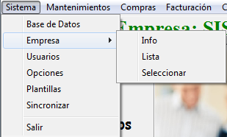

Administrar las empresas:

Escoger Lista, en Sistema, Empresas

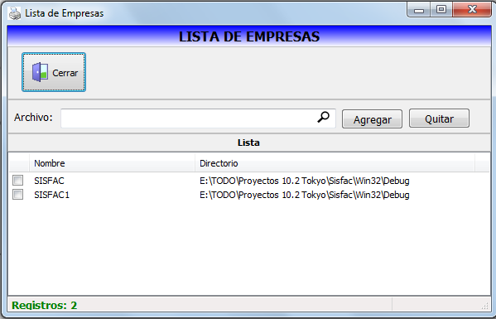

Botón Buscar

* Incluir una empresa: Hacer click en el botón buscar, y seleccionar el archivo tipo fdb que se desea incluir, y que no exista en la lista. Hacer click en agregar.
* Modificar una empresa: Hacer click en el botón buscar, y seleccionar el archivo tipo fdb que se desea modificar, y que exista en la lista(que tenga el mismo nombre de uno de los archivos de la lista). Hacer click en agregar.
* Eliminar una empresa: Seleccionar un archivo de la lista, y hacer click en el botón Quitar

Nota: No se permiten archivos o empresas con el mismo nombre, lo que impide repetir empresas para evitar perdida de integridad de los datos.